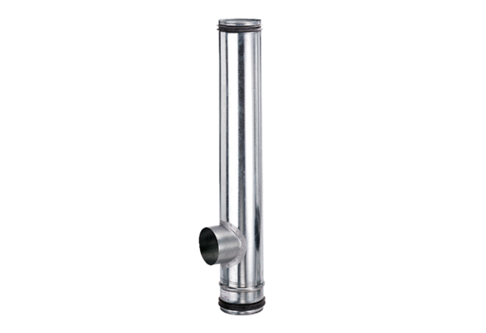Protupožarni kompenzacijski element BA 125/100-1Jedinica za pakiranje: 1 komAsortiman: B
Broj artikla: 0093.1008Proizvođač: MAICO

